БЕНЗИНОВЫЙ ГЕНЕРАТОР

РУКОВОДСТВО ПОЛЬЗОВАТЕЛЯ


Модели:

RW-5500E RW-6500E RW-7500E
RW-8500E RW-9500E RW-9500EATS

Уважаемый покупатель! Благодарим Вас за приобретение инструмента торговой марки KOMAN. Вся продукция KOMAN спроектирована и изготовлена с учетом самых высоких требований к качеству изделий.
Для эффективной и безопасной работы внимательно прочтите данную инструкцию и сохраните ее для дальнейших справок.

1. ОБЛАСТЬ ПРИМЕНЕНИЯ
  - Электростанция автономная бензиновая (электрогенератор) предназначена для автономной выработки переменного и постоянного тока с использованием в качестве топлива бензин. Электрогенератор предназначен для эксплуатации преимущественно c наружи помещения в защищенном от атмосферных осадков месте. Работа внутри помещений возможна при условии обеспечения достаточной вентиляции данного помещения и системе отвода отработанных газов. Двигатель генератора имеет увеличенный моторесурс.

Этот инструмент разрешается использовать только по прямому назначению. Иное, не указанное в этой инструкции использование, категорически запрещается.
ВНИМАНИЕ! Данный инструмент предназначен для использования только в бытовых целях. На инструмент, используемый для предпринимательской деятельности, или в профессиональных целях, гарантия не распространяется.

Комплектация:

Наименование, модель | RW-5500E | RW-6500E | RW-7500E | RW-8500E | RW-9500E | RW-9500  E ATS
Руководство по эксплуатации
Набор инструмента
Воронка
Штепсельная вилка
Провода с зажимами для зарядки аккумуляторов

ВНИМАНИЕ! Комплектация инструмента может изменяться заводом-изготовителем без предварительного уведомления

2 ОБЩИЙ ВИД ИНСТРУМЕНТА

РИС.1

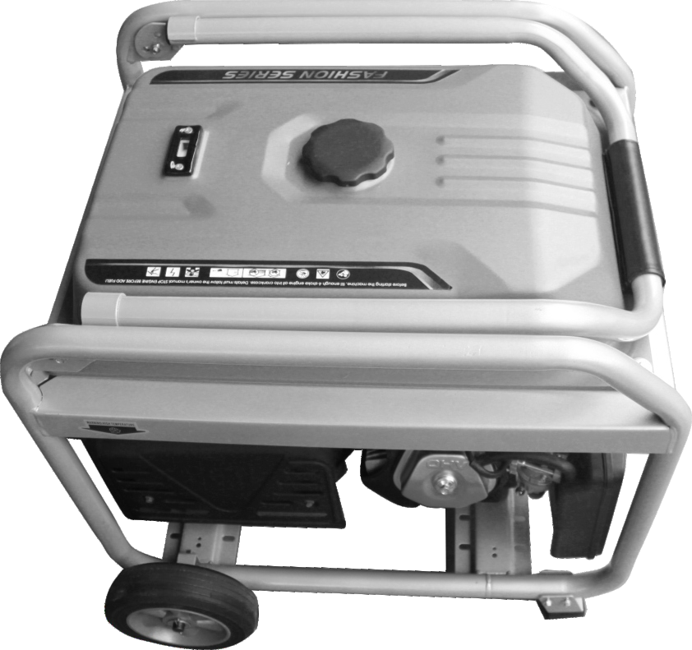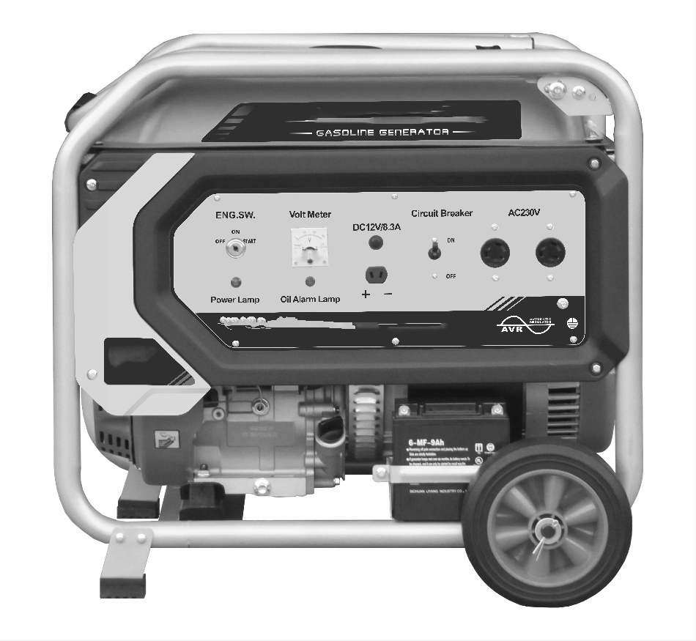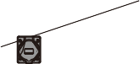8 9
2
1
4
6

7
5

10 15

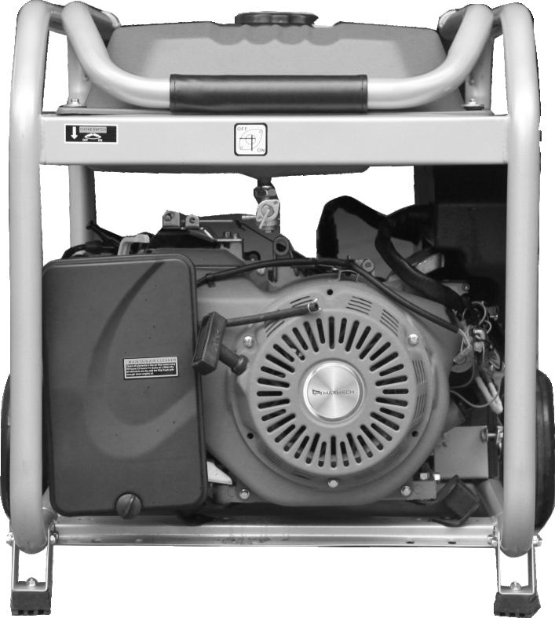14

3 13

12

11

    - Горловина топливного бака,
    - Указатель уровня топлива,
    - Топливный кран,
    - Топливный бак,
    - Выключатель зажигания
    - Вольтметр ,
    - Розетка 16 А,
    - Клеммы DC,
    - Предохранитель DC,
    - Горловина масляного картера,
    - Рукоять стартера,
    - Корпус воздушного фильтра,
    - Рычаг вспомогательной заслонки,
    - Рама электрогенератора (несущая часть),
    - Аккумуляторная батарея

3 ТЕХНИЧЕСКИЕ ХАРАКТЕРИСТИКИ

Наименование | RW-5500E | RW-6500E | RW-7500E | RW-8500E | RW-9500E | RW-9500EATS
Двигатель | 13.0HP | 16.0HP | 17.0HP | 18.0HP | - | -
Тип двигателя | 4-тактный одноцилиндров ый
Объем , см. куб . | 390 | 420 | 445 | 460 | 500 | 500
Число оборотов в минуту
Система охлаждения | Воздушная принудительная
Емкость системы смазки (л.) | 1.1 | 1.1 | 1.3 | 1.3 | 1.3 | 1.3
Емкость топливного бака (л.)
Номинальное напряжение | 230 | 230 | 230 | 230 | 230 | 230
Номинальная частота
Тип генератора | 188F/P | 190F/P | 192F/P | 192F/P-C | 194F/P | 194F/P
Номинальная выходная  мощность | 5000 | 6000 | 7000 | 8000 | 9000 | 9000
Максимальная выходная  мощность, Вт | 5500 | 6500 | 7500 | 8500 | 9500 | 9500
Запуск | Ручной стартер, электростартер
Габариты , д*ш*в | 710*565*610 | 710*565*610 | 710*565*610 | 710*565*610 | 710*565*610 | 710*565*610
Вес | 84/87 | 86/89 | 90/93 | 91/94 | 95/98 | 97/100
Потребление топлива

4 ОБЩИЕ МЕРЫ БЕЗОПАСНОСТИ:
ВНИМАНИЕ! С целью предотвращения пожаров, поражений электрическим током и травм при работе с инструментами соблюдайте перечисленные ниже рекомендации по технике безопасности!

Техника безопасности:
- Содержите рабочее место в чистоте. Беспорядок или неосвещенные участки рабочего места могут привести к несчастным случаям.
- Не работайте с этим инструментом во взрывоопасном помещении, в котором находятся горючие жидкости, воспламеняющиеся газы или пыль. Во время эксплуатации, а также при включении и выключении инструмент вырабатывает искры, что может привести к воспламенению пыли или паров.
- Во время работы с инструментом не допускайте близко к Вашему рабочему месту детей и посторонних лиц. Отвлекшись, Вы можете потерять контроль над инструментом.

Электробезопасность:
Пожарная опасность: Не заправляйте электрогенератор при работающем двигателе. Тщательно вытирайте следы пролитого топлива.
Не храните легковоспламеняющиеся или взрывоопасные вещества рядом с работающим двигателем.
Для предотвращения пожара и для обеспечения лучшей вентиляции не запускайте двигатель на расстоянии, меньше чем 1 метр от стен зданий и сооружений.
Не убирайте электрогенератор в помещение, пока он не остыл после работы. Периодически обследуйте соединения топливной магистрали на возможные утечки. Опасность отравления выхлопными газами:
ВНИМАНИЕ! Выхлопные (отработавшие) газы двигателя содержат окись углерода (СО- угарный газ, продукт горения), вдыхание которого может привести к отравлению. Не используйте электрогенератор в жилом помещении, а также в помещениях с плохой вентиляцией. Если необходимо эксплуатировать электрогенератор в помещении, обязательно обеспечьте надлежащую вентиляцию и отвод отработанных газов.
Опасность получения ожогов:
ВНИМАНИЕ! При длительной работе электрогенератора выхлопной коллектор и кожух двигателя сильно нагреваются. Не дотрагивайтесь до выпускного факта двигателя во время его работы и сразу после его остановки.
Опасность электрошока и короткого замыкания:
Не дотрагивайтесь до работающего электрогенератора мокрыми руками во избежание поражения электрическим током.
ВНИМАНИЕ! Электрическая часть электрогенератора не имеет защиты от брызг, поэтому не эксплуатируйте электрогенератор под атмосферными осадками (снегом, дождем) и в условиях высокой влажности.
ВНИМАНИЕ! Попадание воды на электрические части электрогенератора может привести к возникновению короткого замыкания.

Для предотвращения поражения людей и выхода из строя оборудования обязательно заземлите электрогенератор. Заземление должно производиться кабелем достаточного сечения 1.5-2 мм2.
Подключайте нагрузку только после запуска электрогенератора. Не превышайте предельное значение нагрузки.
ВНИМАНИЕ! Подключение нагрузки до запуска, как и подключение к сети электроснабжения может вывести из строя, как электрогенератор, так и подключаемые устройства с электропроводкой.

Личная безопасность:
- Будьте внимательными, следите за тем, что Вы делаете, и продуманно начинайте работу с инструментом. Не пользуйтесь инструментом в усталом состоянии или, если Вы находитесь под влиянием наркотиков, спиртных напитков или лекарств. Один момент невнимательности при работе с инструментом может привести к серьезным травмам.
- Применяйте средства индивидуальной защиты и всегда защитные очки.
Использование средств индивидуальной защиты: защитной маски, обуви на нескользящей подошве, защитного шлема или средств защиты органов слуха в зависимости от вида работы инструмента снижает риск получения травм.
- Предотвращайте непреднамеренное включение инструмента.
- Убирайте установочный инструмент или гаечные ключи до включения инструмента. Инструмент или ключ, находящийся во вращающейся части инструмента, может привести к травмам.
- Не принимайте неестественное положение корпуса тела. Всегда занимайте устойчивое положение и держите всегда равновесие. Благодаря этому Вы можете лучше контролировать инструмент в неожиданных ситуациях.
  - Носите подходящую рабочую одежду. Не носите широкую одежду и украшения. Держите волосы, одежду и рукавицы вдали от движущихся частей.
- Широкая одежда, украшения или длинные волосы могут быть затянуты вращающимися частями.

Начало работы

Проверочные работы.
Проверьте изделие и всю его комплектацию на наличие механических повреждений. Изделие поставляется в собранном виде.
Место размещения при работе.
Установка и эксплуатация электрогенератора производится на горизонтальной (поперечный или продольный наклон не более 15е) поверхности в хорошо проветриваемых помещениях (или помещениях оборудованных системами вытяжки отработавших газов) при температуре от -15*С до +40*С, а в летнее время на открытом воздухе при условии защиты электрогенератора от атмосферных осадков. Для обеспечения эффективной вентиляции, а также для облегчения операций

очистки и обслуживания, электрогенератор должен быть установлен или расположен таким образом, чтобы радиус вокруг него был не менее 1 метра до любых предметов, которые могут закрыть приток воздуха или помешать передвижению вокруг электрогенератора обслуживающего персонала.

Заправка двигателя маслом.
ВНИМАНИЕ! Проверку уровня масла осуществлять на горизонтальной поверхности при заглушённом двигателе электрогенератора.
Выбирайте вязкость, соответствующую средней температуре в Вашей климатической зоне. Применяйте моторное масло для четырехтактных двигателей или равноценное масло высокого качества.
Открутите крышку маслозаливной горловины. Если уровень масла низкий, долейте масло рекомендованного вида и вязкости до нижнего края маслозаливной горловины. Закрутите крышку маслозаливной горловины. Осуществляйте заправку только на горизонтальных поверхностях.
ВНИМАНИЕ! Не смешивайте масла на разных основах.

3аправка топливом.
ВНИМАНИЕ! Заправку топливом производите только при остывшем двигателе. Заправка топливом осуществляется через топливозаливную горловину топливного бака. Никогда не применяйте смесь масла с бензином или загрязненный бензин (помните, что на данном электрогенераторе установлен четырехтактный двигатель). Не допускайте попадания грязи, пыли или воды в топливный бак.
ВНИМАНИЕ! Бензин - чрезвычайно огнеопасная, а в определенных условиях и взрывоопасная жидкость.
Соблюдайте следующие рекомендации при заправке:
Производите заправку топливом в местах с хорошей вентиляцией, при остановленном двигателе. Не
жгите и не допускайте появления открытого пламени или искр в месте заливки или хранения бензина, не проливайте и не допускайте подтеков топлива (при заправке учитывайте полный объем бака. Заправляйте до верхнего уровня. Пролитое топливо или его пары могут воспламениться. Если при заправке электрогенератора топливо пролилось, вытрите это место ветошью, прежде чем запускать двигатель. После заправки надежно закрутите пробку топливозаливной горловины. Избегайте многократного или длительного контакта с кожей или вдыхания паров бензина.
ХРАНИТЕ БЕНЗИН В НЕДОСТУПНОМ ДЛЯ ДЕТЕЙ МЕСТЕ!
ВНИМАНИЕ! Заменители бензина не рекомендуются; они могут быть вредны для элементов топливной системы и двигателя.

Не позволяйте использовать инструмент лицам, которые не ознакомились с настоящей инструкцией.

5 РАБОТА С БЕНЗИНОВЫМ ГЕНЕРАТОРОМ
После проведения работ описанных в пункте выше данного руководства электрогенератор полностью готов к эксплуатации.

Пуск/остановка двигателя.
Откройте подачу топлива из бака в карбюратор поворотом топливного крана; Закройте вспомогательную воздушную заслонку карбюратора;
ВНИМАНИЕ! Не пользуйтесь воздушной заслонкой, когда двигатель прогрет и при высокой температуре окружающей среды (более ЗО'С).
Включите зажигание двигателя переведением кнопки или ключа зажигания в положение «Вкл»;
Ручной старт. Потяните ручку стартера плавно, пока не почувствуете зацепление и увеличение сопротивления, а затем резко дёрните на полный взмах руки при необходимости повторите попытку. Плавно верните ее, чтобы не повредить элементы стартера.
Запуск электрическим стартером: поверните ключ в положение «Пуск» и удерживайте его в этом положении до запуска двигателя, но не более чем 5 сек. Если двигатель не завёлся, поверните ключ в положение «Выкл.» и повторите попытку запуска через 10 сек. Как только двигатель завелся, переведите ключ в положение «Вкл.».
Когда двигатель прогреется, постепенно открывайте воздушную заслонку. Выключение двигателя осуществляется переводом кнопки/ключа зажигания двигателя в положение «Выкл.» и перекрытием топливоподачи.
ВНИМАНИЕ! Для экстренной остановки двигателя выключите зажигание двигателя, путем перевода кнопки/ключа зажигания в положение «Выкл.».
Система защитного отключения при низком уровне масла в картере. Система защитного отключения, при недостатке масла, предназначена для защиты двигателя от работы при недостаточном уровне масла в картере. Прежде чем уровень масла в картере опустится ниже опасного значения, система защитного отключения автоматически выключит двигатель (выключатель зажигания двигателя останется во включенном положении, но отсутствует искрообразование).
ВНИМАНИЕ! Если двигатель остановился и не запускается снова, проверьте уровень масла в двигателе, прежде чем искать другие причины отказа.
Эксплуатация на большой высоте над уровнем моря. На больших высотах над уровнем моря стандартная топливовоздушная смесь в цилиндре будет обогащенной, КПД понизится, а расход топлива увеличится.
Рабочие характеристики на больших высотах можно улучшить, установив в карбюраторе главный топливный жиклер с меньшим диаметром проходного сечения и изменив регулировку топливовоздушной смеси с помощью регулировочного винта подачи воздуха. Если Вы постоянно пользуетесь электрогенератором на высоте более 1830м. (6003 футов) над уровнем моря, обратитесь в сервисный центр для того, чтобы сервисный центр произвел регулировку Вашего карбюратора на обеднение топливовоздушной смеси. Даже при удовлетворительном впрыскивании карбюратора мощность двигателя будет понижаться приблизительно на 3.5% на каждые 305 м (1000 футов) повышения над уровнем моря. Влияние высоты на мощность будет больше этого значения, если в карбюраторе не будут произведены изменения.
ВНИМАНИЕ! Применение электрогенератора на высоте более высокой, чем та, на которую отрегулирован карбюратор, может привести к снижению мощности, а также

серьезным повреждениям двигателя вследствие чрезмерно обогащенной топливовоздушной смеси.
Контроль правильной работы электрогенератора:
В процессе эксплуатации электрогенератора необходимо проводить периодические работы по профилактике и своевременному выявлению неисправностей и поддержания в постоянной готовности к работе. В процессе эксплуатации электрогенератора необходимо постоянно контролировать работу двигателя на слух (не должны прослушиваться нехарактерные стуки, посторонние шумы, несвойственные нормально работающему изделию).

6 ТЕХНИЧЕСКОЕ ОБСЛУЖИВАНИЕ

Общие указания. Периодические техническое обслуживание электрогенератора имеет важное значение для поддержания его высоких эксплуатационных характеристик и безопасности. Регулярное техническое обслуживание способствует также продлению срока службы изделия. Требуемая периодичность технического обслуживания и перечень необходимых работ приведены в таблице.
ВНИМАНИЕ! Перед выполнением любого технического обслуживания выключите двигатель и отсоедините потребителей от электростанции.
ВНИМАНИЕ! При техническом обслуживании и ремонте используете запасные части и узлы только завода изготовителя.

ПРИМЕЧАНИЯ:
- При работе в запыленной зоне техническое обслуживание проводится чаще.
- Техническое обслуживание этих позиций должно выполняться авторизованным сервисным центром.

Карта технического обслуживания

 |  | Ежемесячно |  | Каждые | Раз в два
Наименование | Ежедневный | или каждые | Ежеквартально или каждые 100 час работы | полгода | года
операции | контроль | 20 час | Ежеквартально или каждые 100 час работы | или 500 час | или 1000
 |  | работы | Ежеквартально или каждые 100 час работы | работы | час работы
Проверить
уровень
топлива, при | +
необходимости
добавить
Проверить
отсутствия

утечки из |  | +
топливного бака
трубопроводов
подачи
Проверить
уровень масла
в картере, при | +
необходимости
добавить
Замена масла |  | +* | +
Контроль очистка |  |  |  | +(1)
воздушного |  |  |  | +(1)
фильтра |  |  |  | +(1)
Контроль |  |  |  | +(2)
карбюратора
Контроль | +
топливопроводов
Регулировка
зазоров впускных
и выпускных
клапанов
(проводится в |  | +* (2) |  | +(2)
авторизованном |  | +* (2) |  | +(2)
сервисном
центре, после
обкатки «20
часов)
Заменить
поршневые  кольца |  |  |  |  | +(1) (2)
*- первое регламентное обслуживание после обкатки изделия.

Замена масла.
Осуществлять замену масла лучше на прогретом двигателе, чтобы слив был быстрым и полным. Порядок замены масла:
- Открутите крышку масляной горловины с указателем уровня.
- Открутите сливную пробку.

- Слейте отработавшее масло.
- Закрутите сливную пробку.
- Залейте рекомендованное масло до необходимого уровня.
- Закрутите крышку масляной горловины.
- Заведите электрогенератор.
- Заглушите электрогенератор.
- Проверьте уровень масла в картере, при необходимости долейте. После соприкосновения с отработанным маслом вымойте руки водой с мылом. ВНИМАНИЕ! Удаляйте отработанное моторное масло без нанесения ущерба окружающей среде. Мы рекомендуем сдавать его в плотно закрытом контейнере на Вашу местную станцию обслуживания для утилизации. Не сливайте его в сточную трубу и не выливайте на землю.
Уход за воздушным фильтром.
Загрязненный воздушный фильтр препятствует проходу воздуха в карбюратор. Во избежание засорения карбюратора, повреждения ЦПГ регулярно очищайте воздушный фильтр. Периодичность ревизий воздушного фильтра должна быть чаще, если электрогенератор работает в условиях сильной запыленности.
ВНИМАНИЕ! Не пользуйтесь для чистки воздушного фильтра бензином или растворителями с низкой температурой воспламенения. Они огнеопасны, а в определенных условиях и взрывоопасны.
Демонтируйте панель воздушного фильтра и снимите крышку воздушного фильтра. Извлеките фильтрующий элемент. Тщательно проверьте, нет ли дыр или разрывов в нем, промойте или при необходимости замените элемент.
Поролоновый элемент: Промойте элемент в растворе бытового моющего средства и теплой воды либо керосине, после чего тщательно отожмите. Дайте элементу хорошо просохнуть.
Промочите элемент в чистом моторном масле и отожмите излишнее масло. Если в поролоне останется слишком много масла, возможна излишняя дымность при первом запуске.
Монтаж фильтра осуществляется в обратной последовательности.
Свеча зажигания. Рекомендуемые свечи зажигания: F7TC, IW22
Для исправной работы электрогенератора необходимо, чтобы был установлен правильный искровой зазор свечи зажигания, и на ней не было нагара.
Демонтаж свечи зажигания: снимите панель свечи зажигания, защитный изолятор
(надсвечник).
ВНИМАНИЕ! Во время работы глушитель очень сильно нагревается и остается горячим еще некоторое время после остановки двигателя. Будьте осторожны.
Осторожно открутите свечу зажигания, свечным ключом, идущим в комплекте. Осмотрите свечу. При явном износе, лопнувшем или пробитом изоляторе свеча непригодна для работы. Если свеча может быть использована далее, почистите ее проволочной щеткой.
Измерьте щупом искровой зазор. Отрегулируйте его, изгибая боковой электрод. Зазор между электродами должен быть 0.60 - 0.70 мм
Проверьте. в хорошем ли состоянии шайба свечи зажигания, и завинтите свечу рукой, не допуская перекоса.
ВНИМАНИЕ! При установке новой свечи зажигания, после того как свеча сядет на место, затяните ее еще на 1/2 оборота, чтобы сжать пресс шайбу. При установке ранее установленной свечи зажигания, после того как свеча сядет на место, затяните ее еще на 1/8 -1/4 оборота.

ВНИМАНИЕ! Свеча зажигания должна быть надежно закручена (момент затяжки свечи зажигания 18-20Н*м.).
Техническое обслуживание картера и электрической части электрогенератора. После каждого применения очищайте корпус электрогенератора.

7 ПОДКЛЮЧЕНИЕ ПОТРЕБИТЕЛЕЙ

Параметрами, которые определяют электрогенератор, являются номинальная и максимальная мощности. Нагрузка подключается при помощи штепсельных вилок, вставляющихся в розетки на лицевой панели электрогенератора, а также клемм для постоянного тока.
Выход переменного тока:
Убедитесь, что частота вращения двигателя соответствует номинальной. В противном случае автоматический регулятор напряжения (AVR) будет работать в напряженном режиме, что может привести к выходу из строя его или частей альтернатора.
Подключение нагрузки производится в следующем порядке: первично подключается индуктивная нагрузка (напр. электродвигатели ), начиная с самой мощной, имеющая большие пусковые токи, вторично подключается активная нагрузка При невыполнении данного требования двигатель электрогенератора может замедлиться или полностью остановится. В таком случае немедленно отключите нагрузку и электрогенератор.
Выход постоянного тока:
Выход постоянного тока можно использовать только для 12-ти вольтовых потребителей постоянного тока, номиналом не более 10А.
На выходе постоянного тока установлен плавкий предохранитель, срабатывает по перегрузке или коротком замыкании.
ВНИМАНИЕ! Строго соблюдайте полярность. В противном случае возникнет короткое замыкание, которое приведет к выходу из строя электрогенератора.
Не соединяйте плюсовую клемму аккумулятора с его минусовой клеммой, так как это может привести к порче аккумуляторной батареи и последующему возгоранию. Не соединяйте плюсовую клемму выхода постоянного тока с минусовой, и наоборот, так как это может
привести к выходу из строя электрогенератора. Не используйте выход постоянного и переменного тока
одновременно на максимальной мощности.
Не подзаряжайте штатный аккумулятор, включенный в цепь питания при помощи выхода постоянного
тока.

7 ВОЗМОЖНЫЕ НЕИСПРАВНОСТИ
Неисправность | Возможная причина | Способ устранения
Двигатель не запускается | Недостаточно топлива | Долейте топливо
Двигатель не запускается | Перекрыта подача топлива | Откройте топливный кран. Проверьте топливопровод на предмет засорения.
Двигатель не запускается | Топливо не поступает или поступает в недостаточном количестве. | Произведите регулировку карбюратора в авторизованном сервисном центре. Проверьте топливопровод на предмет  засорения.
Двигатель не запускается | Низкая частота вращения коленчатого вала. | Увеличьте силу и скорость вытягивания, приложенные к ручному стартеру/ подзярядите  аккумулятор.
Двигатель не запускается | Выключено зажигание | Включить зажигание
Двигатель не запускается | Низкий уровень масла | Долить масло.
Двигатель не запускается | Старое топливо | Замените топливо
Нет напряжения на выходе при работе электрогенератора | Сработал автоматический предохранитель (выключатель) | Включите автоматический предохранитель (выключатель)
Нет напряжения на выходе при работе электрогенератора | Повреждены щетки  электрогенератора | Замените щетки в авторизованном  сервисном центре.
Нет напряжения на выходе при работе электрогенератора | Контакты розеток повреждены | Замените розетки в авторизованном сервисном центре.
Нет напряжения на выходе при работе электрогенератора | Частота вращения вала двигателя не соответствует требованию | Отрегулируйте частоту вращения вала.
Нет напряжения на выходе при работе электрогенератора | Неисправен AVR | Замените AVR

8 ХРАНЕНИЕ И ТРАНСПОРТИРОВКА

Хранить электрогенератор необходимо в закрытых или других помещениях с естественной вентиляцией, где колебания температуры и влажность воздуха существенно меньше, чем на открытом воздухе в районах с умеренным и холодным климатом, при температуре не выше +40°С и не ниже -50°С. относительной влажности не более 80%, при +25°С. что соответствует условиям хранения по ГОСТ 15150-89. Электрогенератор можно транспортировать любым видом закрытого транспорта в упаковки производителя или без нее с сохранением изделия от механических повреждений, атмосферных осадков, воздействия
12

химически активных веществ и обязательным соблюдением мер предосторожности при перевозки хрупких грузов, что соответствует условиям перевозки по ГОСТ 15150-89.
ВНИМАНИЕ! Во избежание тяжелых ожогов и опасности возгорания дайте двигателю остыть, прежде чем транспортировать электрогенератор или готовить к постановке на длительное хранение.
При транспортировке электрогенератора переведите топливный кран в закрытое положение. При перевозке изделия не проливайте топливо. Пролитое топливо или его пары могут воспламениться.
Перед помещением электрогенератора на хранение на продолжительное время убедитесь, что помещение для хранения не слишком сырое или запыленное.
ВНИМАНИЕ! Бензин - чрезвычайно огнеопасный, а при определенных условиях и взрывоопасный вид топлива. Не курите и не допускайте появления открытого пламени или искр на месте работы.
При закрытом топливном клапане открутите винт сливного отверстия поплавковой камеры карбюратора и слейте бензин из карбюратора. Откройте топливный клапан и слейте бензин из топливного бака в соответствующий сосуд.
Смените масло в двигателе.
Открутите свечу зажигания и залейте в цилиндр около 10 мл. чистого моторного масла. Проверните двигатель на несколько оборотов, чтобы масло распределилось по стенкам цилиндра, и установите свечу зажигания на место.
Накройте электрогенератор, чтобы защитить его от пыли.

9 УТИЛИЗАЦИЯ


Электрогенератор, после окончания срока эксплуатации, не подлежащий восстановлению, должен утилизироваться согласно нормам, действующим в стране эксплуатации. В других обстоятельствах:
рекомендуется обратиться в специализированные пункты переработки вторичного
сырья. Данная инструкция напечатана на переработанной бумаге, не содержащей хлор. Для утилизации и переработки по сортам на пластмассовых деталях нанесена маркировка.

ИЗМЕНЕНИЯ
В связи с постоянным совершенствованием инструмента, производитель оставляет за собой право вносить в конструкцию изменения, не описанные в данном руководстве, которые не снижают потребительских качеств изделия.

Инструменты KOMAN соответствуют директивам СЕ по искровой защите и технике безопасности для низковольтных приборов; они сконструированы в соответствие с новейшими предписаниями по технике безопасности.

Произведено в КНР

Дата изготовления и серийный номер указаны на шильдике инструмента. В случае если, несмотря на тщательный контроль процесса производства, инструмент все- таки вышел из строя, ремонт инструмента и замена любых его частей должна производиться только в специализированной сервисной мастерской.

10 ГАРАНТИЙНЫЕ ОБЯЗАТЕЛЬСТВА
Внимание: гарантия действительна только на территории РФ.

Сервисному обслуживанию по данному талону подлежит оборудование
KOMAN
Приобретая товар, указанный в настоящем талоне, Покупатель признал, что данный товар соответствует конкретным целям, для которых данный товар покупается, а также соответствует стандартным требованиям, предъявляемым к товару такого рода и пригоден для использования по назначению. Товар получен в исправном состоянии в полной комплектации. На момент продажи видимых повреждений не обнаружено.
- Претензии по качеству оборудования принимаются в пределах гарантийного срока 12 месяцев , начиная с даты продажи инструмента. Ремонт или замена деталей, преждевременно вышедших из строя по вине предприятия- изготовителя, осуществляется бесплатно при условии соблюдения требования по монтажу, эксплуатации и периодическому техническому обслуживанию.
- Для сервисного ремонта оборудования, приобретенного юридическим лицом, необходимо предоставить акт рекламации, подписанный руководителем организации, время и место составления акта; фамилия лиц, составивших акт, и их должности; время ввода оборудования (изделия) в эксплуатацию; условия эксплуатации (характер выполняемых работ, количество отработанных часов до выявления неисправности, перечень проводимых регламентных работ (если они предусмотрены).
- Прием изделия в гарантийную мастерскую производится только при наличии всех комплектующих.
- Предметом гарантии не является неполная комплектация, которая могла быть обнаружена при продаже изделия. Претензии от третьих лиц не принимаются.
- Гарантийные обязательства не распространяются на расходные материалы.

Гарантийные обязательства не распространяются на изделия:
  - имеющие повреждения, вызванные различными внешними воздействиями (механическим), а также проникновением внутрь изделия посторонних предметов (насекомых, животных, пыли) или жидкостей;
  - подвергавшиеся вскрытию, ремонту или модификации вне уполномоченной сервисной мастерской;
  - имеющие повреждения защитной пломбы (наклейки);
  - использовавшиеся не по назначению;
  - поврежденные в результате подключения к сети с несоответствующими номинальными параметрами, заявленными в руководстве по эксплуатации;
  - использования принадлежностей, расходных материалов, запчастей, не рекомендованных или не одобренных производителем;
  - на оборудование, не проходившее в процессе эксплуатации (хранения) соответствующее техобслуживание и/или профилактические работы, в сроки, указанные в руководстве по эксплуатации (если таковые имеются);
  - на неисправности, возникшие в результате перегрузки оборудования повлекшей выход из строя электродвигателя, генератора или других узлов и деталей;
  - на оборудование с удаленным, стертым, или измененным заводским номером, а также если данные на оборудовании не соответствуют данным в талоне.

Покупателю может быть отказано в гарантийном ремонте если:
  - гарантийный талон утрачен или в него были внесены несанкционированные дополнения, исправления, подчистки.
  - невозможно идентифицировать серийный номер оборудования, печать, или дату продажи на гарантийном талоне.

ГАРАНТИЙНЫЙ ТАЛОН

RW-5500E RW-6500E RW-7500E
RW-8500E RW-9500E RW-9500EATS

Модель: |  | Заводской серийный номер:
Название фирмы продавца: |  | Печать продавца:  М. П.
Дата продажи: |  | Печать продавца:  М. П.
«ФИО» покупателя |  | Подпись продавца:
Отметка о ремонте:
Отметка о ремонте:
Отметка о ремонте:

630#

